Foto | Bestandsnaam | Fotobijschrift
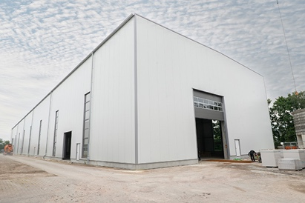 | RichardBrink_CargoWunstorf_01 | BRUGG Rohrsysteme GmbH heeft zijn productieoppervlak in Wunstorf vergroot met een nieuwe hal. De leiding over het bouwproject lag in handen van RRR Stahl- und Gewerbebau GmbH uit Lage.  Foto: Richard Brink GmbH & Co. KG
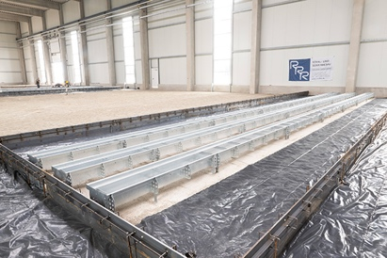 | RichardBrink_CargoWunstorf_02 | Om gevoelige leidingen, zoals PVC-buizen voor water en stalen buizen voor chemicaliën, altijd toegankelijk te houden voor reparatie- en onderhoudswerkzaamheden, koos RRR voor de aansluitgoot “Cargo” van Richard Brink GmbH & Co. KG.  Foto: Richard Brink GmbH & Co. KG
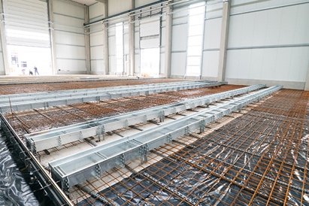 | RichardBrink_CargoWunstorf_03 | De goten hebben een tweedelige constructie en beschikken daarom over een in de lengte lopende geïntegreerde dilatatievoeg, zodat ze moeiteloos in het omliggende beton kunnen worden geïntegreerd.  Foto: Richard Brink GmbH & Co. KG
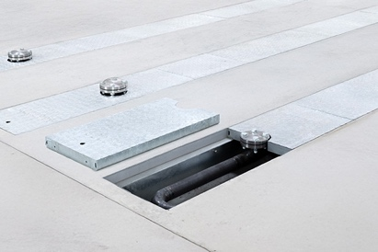 | RichardBrink_CargoWunstorf_04 | De Oost-Westfaalse metaalwarenfabrikant levert de bijbehorende accessoires zoals intern gemaakte roosters en eindstukken meteen mee, zodat klanten altijd een compleet pakket ontvangen dat op de bouwplaats kan worden gemonteerd.  Foto: Richard Brink GmbH & Co. KG
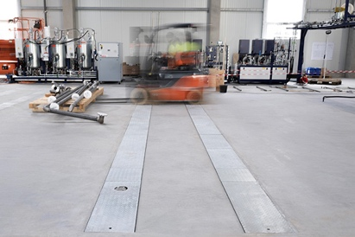 | RichardBrink_CargoWunstorf_05 | Het grote voordeel dat de aansluitgoot van de firma Richard Brink in bedrijfspanden biedt, is de mogelijkheid om de goot met 10 ton te belasten.  Foto: Richard Brink GmbH & Co. KG
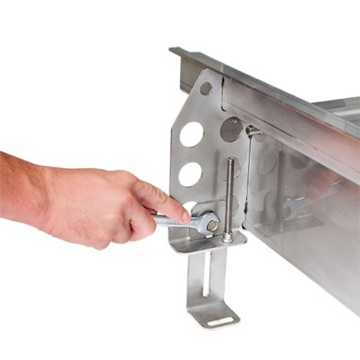 | RichardBrink_CargoWunstorf_06 | Bovendien beschikt de goot via een sleufgat in de poten over de mogelijkheid tot hoogteverstelling. De fijnafstelling kan plaatsvinden via een extra draadstang.  Foto: Richard Brink GmbH & Co. KG
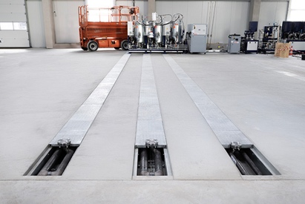 | RichardBrink_CargoWunstorf_07 | Alle afmetingen van de “Cargo” van 3 mm dik roestvrij staal of thermisch verzinkt staal worden door de firma Richard Brink in een standaarduitvoering of op maat gemaakt.  Foto: Richard Brink GmbH & Co. KG

